飞书导入版教程
Claude Code 配置教程
中转注册与密钥配置的客户端子教程
所有教程截图均已嵌入 Word 文件内部

API base_url：https://sakai.my/
前置步骤：请先完成父教程《中转注册、兑换与 API 密钥配置教程》，准备好自己的 base_url 和 API Key。本文只讲客户端配置，不再重复注册、兑换和创建密钥。

教程要点
- 定位 Claude 配置目录
- 写入 settings.json
- 可选的系统环境变量配置
- 启动 Claude Code 验证

开始前准备
在父教程中点击“使用密钥”，切换到 Claude Code 配置区域，复制弹窗里的真实 base_url 和 api_key。
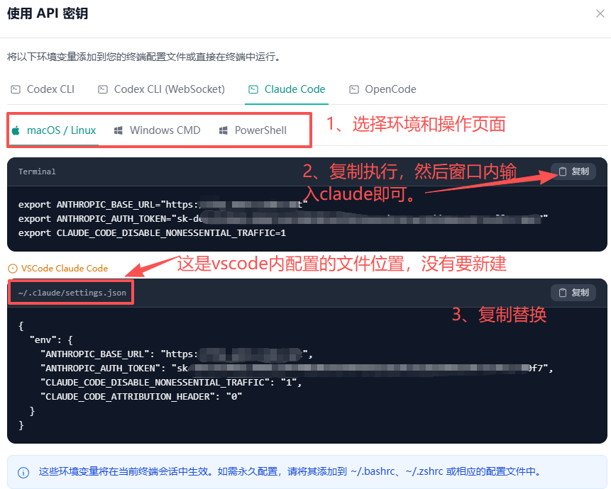
图：Claude Code 配置示例。截图中的 API Key 已脱敏，请以自己的弹窗为准。

Claude Code 配置流程
按“使用密钥”弹窗中的 Claude Code 配置，手动写入环境变量。Claude Code 支持在 settings.json 里通过 env 为每次会话注入变量；也可以直接写到系统环境变量中。

1. 定位 Claude 配置目录
系统 | 配置目录 | 打开方式
Windows | %userprofile%\.claude | 按 Win + R，输入 %userprofile%\.claude 并回车；目录不存在时可手动新建。
macOS | ~/.claude | 终端执行 mkdir -p ~/.claude && open ~/.claude。
Linux | ~/.claude | 终端执行 mkdir -p ~/.claude && cd ~/.claude。

2. 方式 A：写入 settings.json（推荐）
在 ~/.claude/settings.json 中写入下面结构。ANTHROPIC_BASE_URL 和 ANTHROPIC_AUTH_TOKEN 请复制“使用密钥”弹窗里的真实值；如果弹窗给出的地址带 /v1，就照弹窗填写。
{
"env": {
"ANTHROPIC_BASE_URL": "https://sakai.my",
"ANTHROPIC_AUTH_TOKEN": "填写你的 API 密钥",
"ANTHROPIC_MODEL": "gpt-5.5"
}
}
提示：如果文件里已经有其他设置，只新增或合并 env 字段，不要覆盖原有 permissions、hooks 等配置。

3. 方式 B：配置系统环境变量
系统 | 设置方法
Windows PowerShell | setx ANTHROPIC_BASE_URL "https://sakai.my"  setx ANTHROPIC_AUTH_TOKEN "填写你的 API 密钥"
macOS / zsh | 在 ~/.zshrc 末尾追加 export ANTHROPIC_BASE_URL="https://sakai.my" 和 export ANTHROPIC_AUTH_TOKEN="填写你的 API 密钥"，保存后执行 source ~/.zshrc。
Linux | 在 ~/.bashrc 或 ~/.zshrc 追加同样的 export 语句，再重新打开终端。

验证与排错
- 打开新终端窗口，输入 claude，能进入交互并发起一次对话即配置成功。
- 如果提示认证失败，回到中转站重新复制 Claude Code 配置，并确认没有复制教程截图里的脱敏密钥。
- 如果配置后仍无效，先退出 Claude Code，再关闭旧终端，重新打开终端后再次输入 claude。
- 如果提示额度或限流，打开 额度查询页 检查余额、订阅日额度和分组是否正确。

